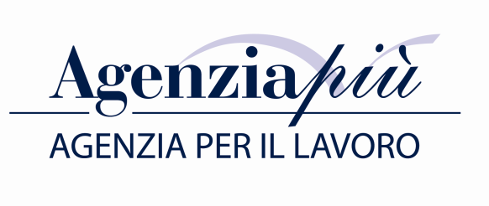
“… il lavoro che vorrei…”

Corso di formazione interamente gratuito

rivolto a candidati a missioni di lavoro – per ampliamento organico di aziende clienti della zona di Macerata

ADDETTO/A ALLA MACCHINA RIAMMAGLIATRICE

Inizio corso: fine novembre 2022

Sede: San Ginesio (MC)
Durata: 88 ore

Il percorso formativo ti permetterà di acquisire, anche attraverso numerose ore di pratica, competenze inerenti all’intero ciclo di progettazione e produzione di capi di abbigliamento e accessori.

Per informazioni ed iscrizioni
Agenziapiù Spa – via delle Cartiere, 1/A - TOLENTINO (MC)
Tel. 0733/961013 – tolentino@agenziapiu.com

Aut. Min. del 14/07/2011 Prot. n. 13 / I / 0010280 / MA004.A003
Informativa sulla Privacy consultabile nel sito: www.agenziapiu.com

